**1.下载安装包后双击dmg安装文件。**

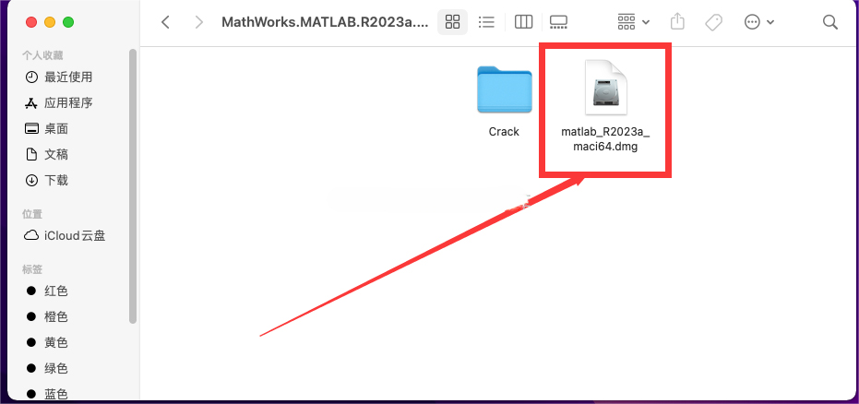

**2.双击installforMacOS。**

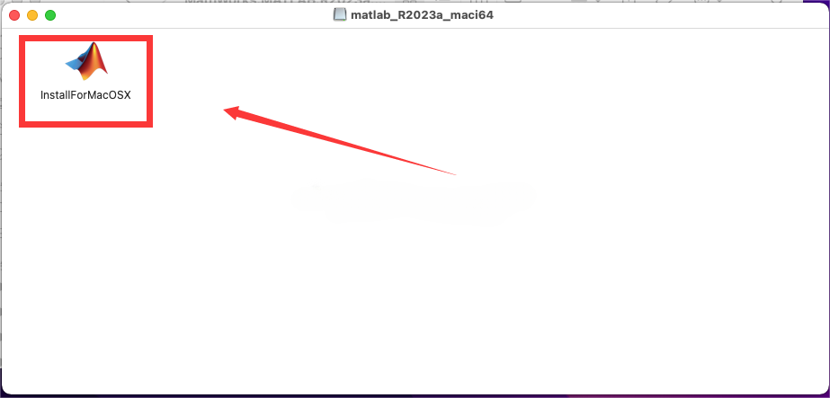

**3.点击高级选项--下拉点击我有文件安装密钥。**

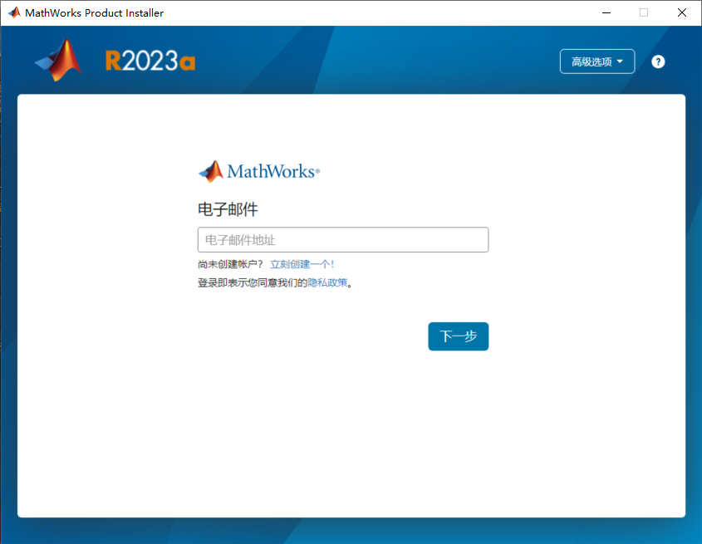

**4.勾选是，点击下一步。**

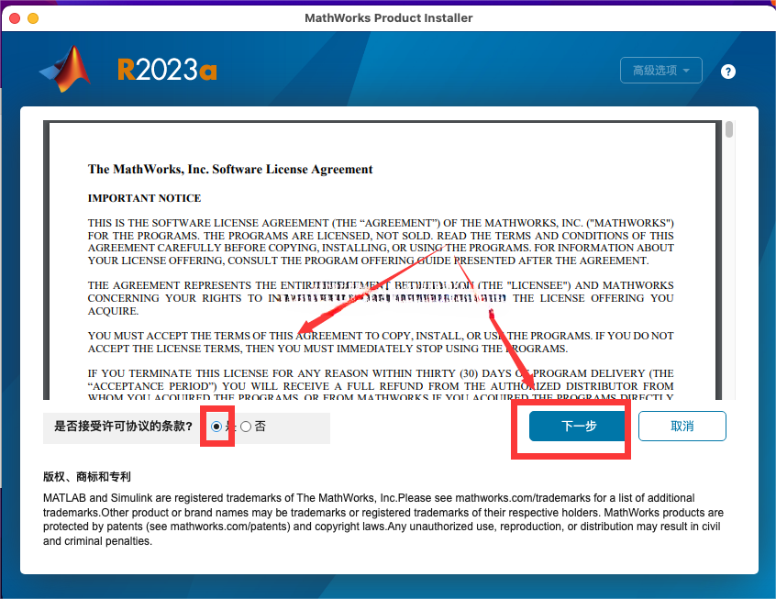

**5.输入文件安装密钥：19888-45209-61323-29230-25497-43412-35108-15123-25580-54377-05875-31006-25681-45018-46907-09460-23253-25339-58435-17194-52867-38929-08174-61608-35890-10321点击下一步。**

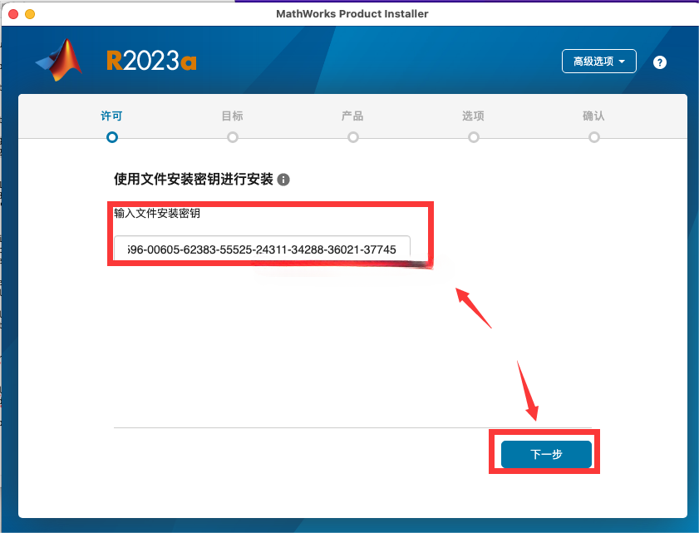

**6.点击浏览，选择crack文件夹下的license.lic，点击下一步。**

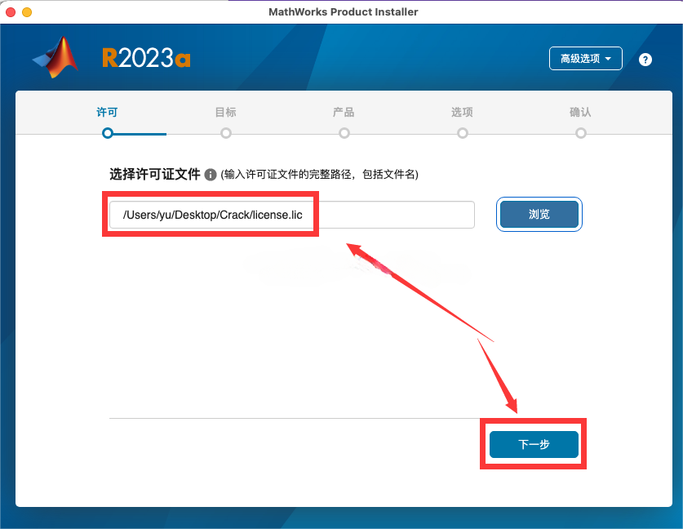

**7.选择安装位置（记住路径），点击下一步。**

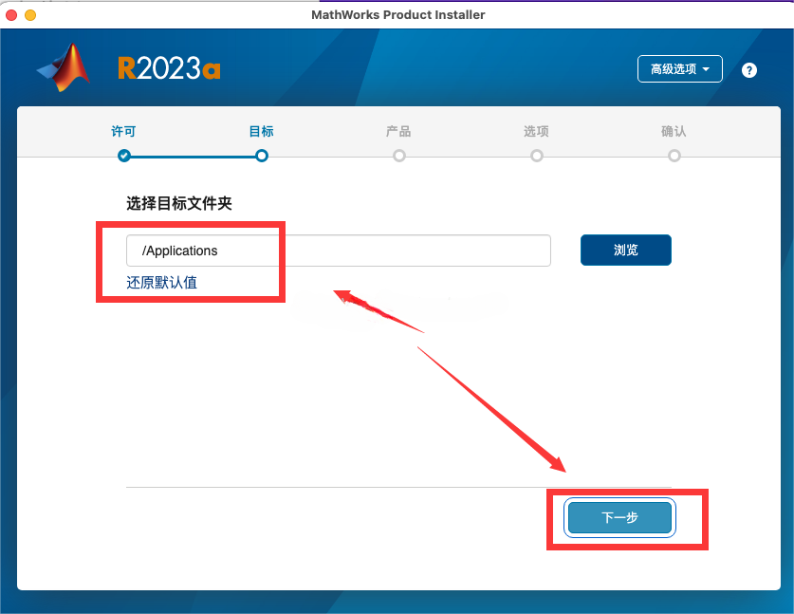

**8.选择需要安装的产品，点击下一步。**

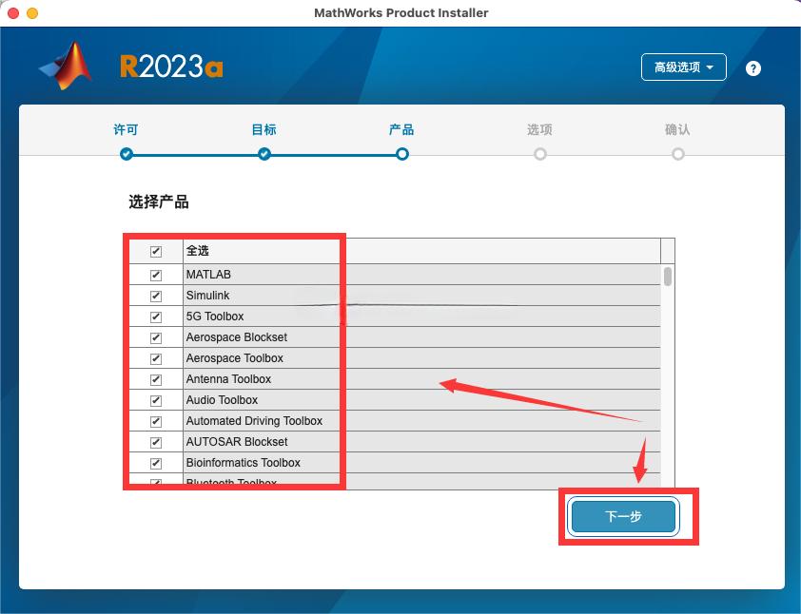

**9.将勾选取消，点击下一步。**

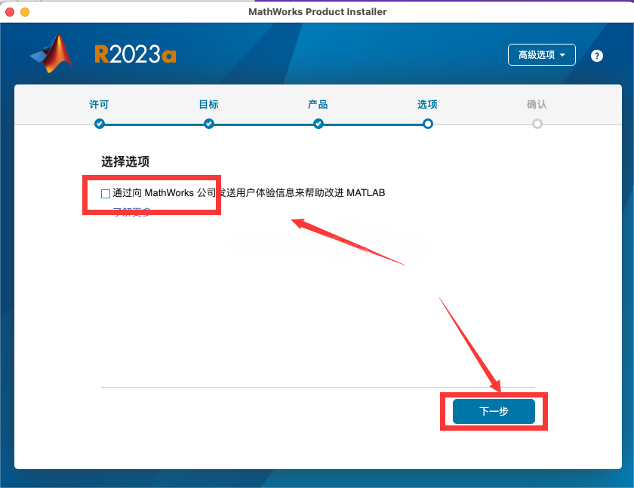

**10.点击开始安装。**

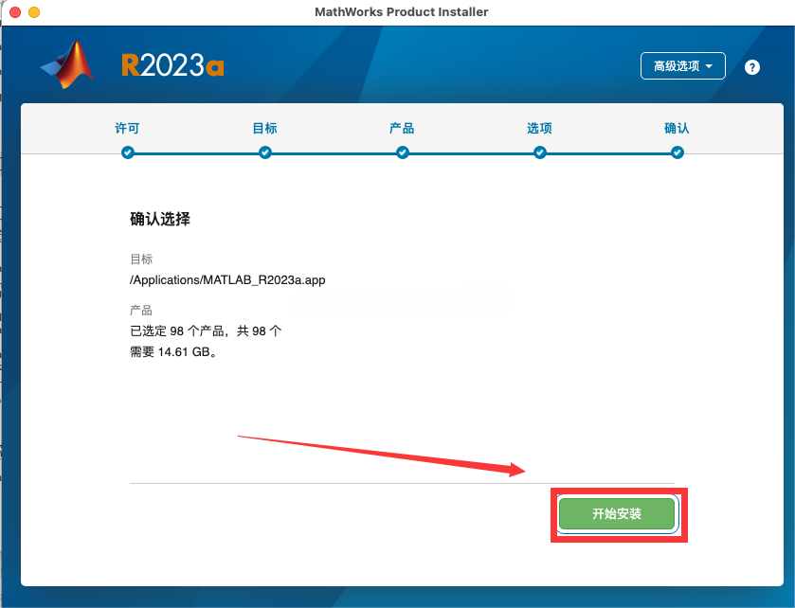

**11.开始安装，耐心等待即可。**

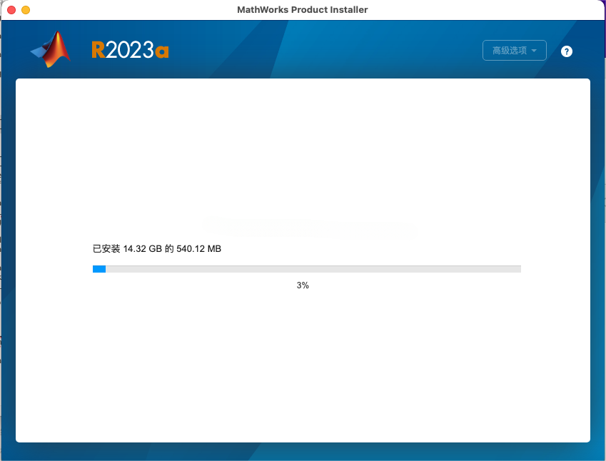

**12.安装完成，点击关闭。**

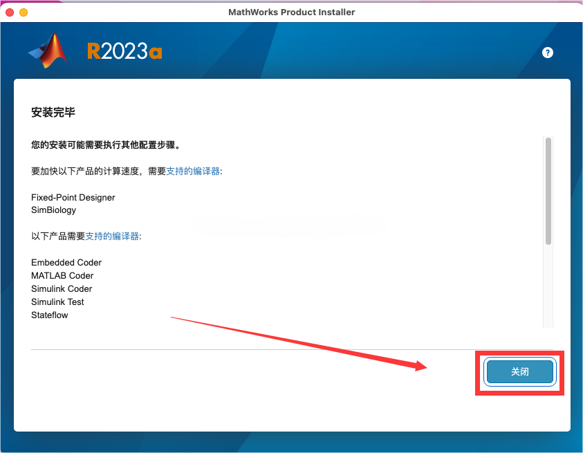

**13.打开crack文件夹，复制其下的libmwlmgrimpl.dylib文件及至安装目录下的\bin\maci64\matlab_startup_plugins\lmgrimpl文件夹下，点击替换。**

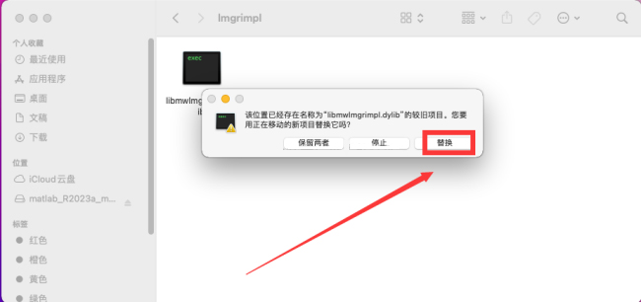

**14.打开软件即可开始使用。**



